Statutární město Ostrava
Městský obvod Krásné Pole

Nabídka bydlení v podporovaných bytech v Krásném Poli
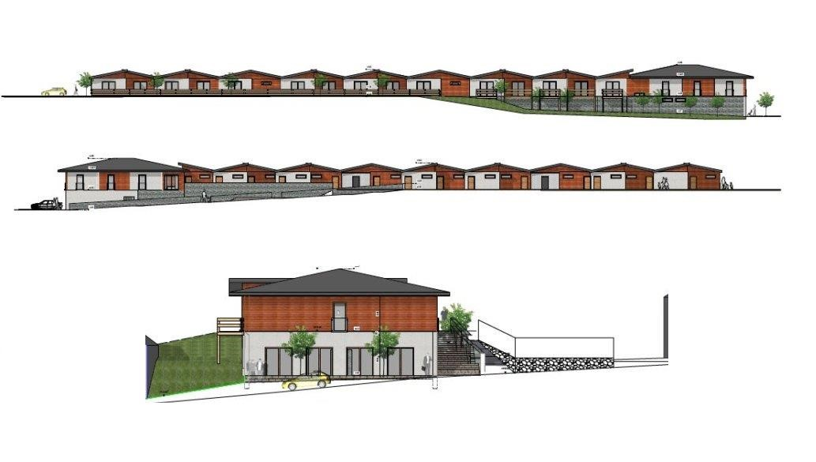
Nabízíme možnost pronájmu v „chráněných bytech“ v nově zbudovaném Domě seniorů, který tvoří hlavní patrový objekt, který se nachází v ulici Družební. Zde je v přízemí společenský sál a zázemí. V patře se pak nachází 6 bytových jednotek. Tento patrový dům díky terénní vlně přechází do řady jednotlivých bytů, které jsou již přízemní a táhnou se bývalou zahradou směrem k ulici Zauliční. Díky této terénní nerovnosti jsou všechny byty bezbariérově přístupné. Zde jsou situovány ostatní bytové jednotky, které jsou momentálně obsazeny.
Společnost Dům seniorů v Krásném Poli s.r.o. nebude poskytovat žádné sociální služby – pouze ubytování. Senioři musí být soběstační, nebo si musí najít externí sociální službu k zajištění svých potřeb. Věřím, že tento projekt významně přispěje ke zlepšení života seniorů a k vytvoření kvalitní infrastruktury sociálních služeb v Krásném Poli.
Dům seniorů bude sloužit těm zájemcům, kteří budou splňovat určitá kritéria – nejdůležitějším je věk (min. 65 let) a podmínka, že žadatel nesmí být vlastníkem žádné bytové jednotky.

V případě zájmu či jakýkoliv dotazů kontaktujte sociální pracovnici:

Bc. Eliška Dudová mob.: 601 086 895
e-mail: edudova@krasnepole.ostrava.cz

Družební 576, 725 26 Ostrava IČ 00845 451 DIČ CZ 00845 451

1/2 www.krasnepole.ostrava.cz Číslo účtu 19-1646664329/0800

Statutární město Ostrava
Městský obvod Krásné Pole

Zásady a kritéria pro přijetí do podporovaného bytu v Domě seniorů Krásné Pole s. r. o.
Podmínky k přijetí:
- žadatel ve věku 65 let a více
- žadatel má prokazatelný pravidelný příjem – starobní důchod
(jehož výše nepřesahuje stanovenou výši průměrného měsíčního platu)
- žadatel nemá ve vlastnictví ani podílovém spoluvlastnictví bytový dům, rodinný dům nebo byt
- zdravotní stav žadatele musí odpovídat charakteru zařízení – potvrzeno lékařem (viz příloha č. 1), aktualizováno týden před nástupem
- žádost podaná na příslušném formuláři vydaném zařízením
- pokud žadatel potřebuje asistenci pečovatelské služby, má ji již zajištěnou; má podanou žádost o PNP nebo má dostatečné finanční zajištění k úhradě služby
- informace uvedené v Žádosti o přidělení podporovaného bytu jsou pravdivé
- přítomnost domácího zvířete v zařízení jen s předchozím výslovným souhlasem poskytovatele

Důvod k nepřijetí – byt není určen pro žadatele:
- který vyžaduje trvalou péči a ošetřování nebo trvalý dohled – 24 hod. péči
- který je omezen ve svéprávnosti
- který je závislý na alkoholu či jiných návykových látkách
- který má infekční onemocnění
- který má mentální postižení, psychiatrické nebo psychické onemocnění
- jehož chování nebo psychický či duševní stav může narušovat občanské soužití
- který uvede nepravdivé informace v Žádosti o přidělení podporovaného bytu

Nutné podklady pro podání žádosti:
- správně vyplněný formulář žádosti o přidělení podporovaného bytu
- doklad o příjmech – výše starobního důchodu – výměr
- vyjádření lékaře (příloha č. 1), aktualizace zdravotního stavu max. týden před nástupem žadatele
- čestné prohlášení o tom, že není vlastníkem ani nemá v podílovém spoluvlastnictví bytový dům, rodinný dům nebo byt

Evidence žádosti:
- o zařazení či nezařazení do pořadníku bude žadatel písemně informován do 30 dnů od podání žádosti
- žádost je evidována pověřeným pracovníkem Úřadu městského obvodu Krásné Pole – sociální pracovnicí
- žadatel je povinen vždy hlásit jakékoliv úřední změny pověřenému sociální pracovnici Úřadu městského obvodu Krásné Pole

Pořadí v evidenci:
- Každá žádost bude bodově ohodnocena (viz příloha č. 2).
- Pokud budou žádosti ohodnoceny stejným počtem bodů, rozhodne o uzavření nájemní smlouvy jednatel Domu seniorů v Krásném Poli s. r. o. dle doporučení sociální pracovnice ÚMOb Krásné Pole (posouzení sociální situace) a rovněž o případném přednostním uzavření nájemní smlouvy mimo pořadí ze závažných sociálních důvodů žadatele.
- O případném přednostním uzavření nájemní smlouvy mimo pořadí ze závažných sociálních důvodů žadatele rozhodne Jednatel Domu seniorů v Krásném Poli s. r. o. dle doporučení sociální pracovnice ÚMOb Krásné Pole
(posouzení sociální situace)

